МИНИСТЕРСТВО ОБРАЗОВАНИЯ И НАУКИ РОССИЙСКОЙ ФЕДЕРАЦИИ

ГОСУДАРСТВЕННОЕ ОБРАЗОВАТЕЛЬНОЕ УЧРЕЖДЕНИЕ ВЫСШЕГО ПРОФЕССИОНАЛЬНОГО ОБРАЗОВАНИЯ

КЕМЕРОВСКИЙ ГОСУДАРСТВЕННЫЙ УНИВЕРСИТЕТ

Математический факультет

Эссе
По дисциплине “Системы искусственного интеллекта”
“Эволюция понятия «искусственный интеллект»:
от теста Тьюринга к понятию интеллектуального агента”
студента 5 курса, МЗО103 группы
Шлыкова Алексея Валерьевича

Специальность 010503 – «Математическое обеспечение и администрирование информационных систем»

Проверил преподаватель:
кандидат физ.-мат. наук
Григорьева И.В.
____________

Работа защищена
“____________”
“__” _____ 2015

Кемерово, 2015

ОГЛАВЛЕНИЕ
Введение 3
Первый подход – тест Тьюринга 6
Второй подход – когнитивное моделирование 7
Третий подход, основанный на использовании законов мышления 8
Четвертый подход, основанный на использовании рационального агента 11
Агенты и варианты среды 11
Виды агентов 16
Обучающиеся агенты 18
Вывод 22
Список литературы 23

Введение
Лекции по дисциплине начинались с вводной фразы: “Искусственный интеллект (ИИ) – это наука о концепциях, позволяющих вычислительным машинам делать такие вещи, которые у людей выглядят разумными”, дальнейшее изложение эволюционировало до взгляда на искусственный интеллект как на область знаний, позволяющую создавать интеллектуальные сущности, которые можно обобщить понятием интеллектуального агента. Такие сущности очень реалистичны и сегодня решают сложные практические задачи.
Однако прикладной характер науки об искусственном интеллекте, опирается на определенную философию и прежде всего важен вопрос ключевого понятия.
Стюарт Рассел в своей книге “Искусственный интеллект: современный подход”, приводит ряд определений искусственного интеллекта взятых из восьми научных работ.
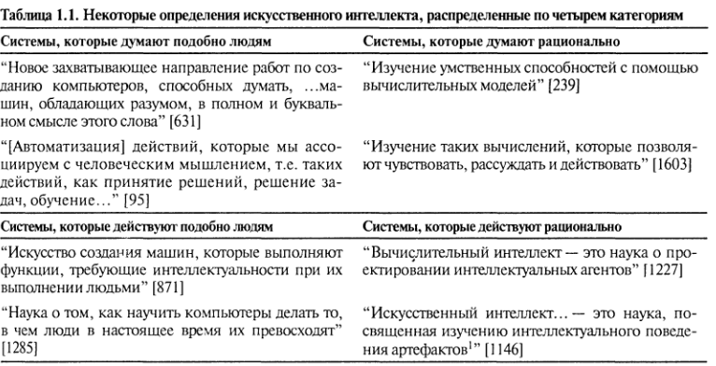
Из таблицы можем видеть несколько точек зрения на искусственный интеллект.
В курсе “проектирование систем искусственного интеллекта” на сайте INTUIT.RU искусственный интеллект (artificial intelligence) — ИИ (AI) определяется как “свойство автоматических систем брать на себя отдельные функции интеллекта человека, например, выбирать и принимать оптимальные решения на основе ранее полученного опыта и рационального анализа внешних воздействий”. Мне больше понравилось именно это определение.
Цель моей работы - достижение понимания того, что принято обозначать термином “Искусственный интеллект”. Задачами работы я ставлю рассмотрение отдельных этапов эволюции понятия от теста Тьюринга до интеллектуального агента.

Первый подход – тест Тьюринга

Первое, что ученым пришлось сделать – это проверить, способен ли компьютер действовать подобно человеку, это как раз и есть подход на использовании теста Тьюринга.
Компьютер, запрограммированный для решения теста должен иметь:
- средства обработки текстов на естественных языках, позволяющие успешно общаться с компьютером;
- средства представления знаний, с помощью которых компьютер может записать в память то, что он узнает или прочитает;
- средства автоматического формирования логических выводов, обеспечивающие возможность использовать хранимую информацию для поиска ответов на вопросы вывода новых заключений;
- средства машинного обучения, которые позволяют приспосабливаться к новым обстоятельствам, а также обнаруживать и экстраполировать признаки стандартных ситуаций;
- плюс средства машинного зрения и робототехники.

Алан Тьюринг (1912-1954 гг) решил, что нет смысла разрабатывать обширный список требований, необходимых для создания искусственного интеллекта, который к тому же может быть противоречивым, и предложил тест, основанный на том, что поведение объекта, обладающего искусственным интеллектом нельзя будет отличить от поведения человеческих существ. Компьютер успешно пройдет этот тест, если человек-экспериментатор, задавший ему в письменном виде вопросы, не сможет определить, получены ли письменные ответы от человека или от устройства. В тесте Тьюринга исключено непосредственное физическое взаимодействие экспериментатора и компьютера, поскольку для создания искусственного интеллекта не требуется физическая имитация человека.
Думаю, что данный подход к определению искусственного интеллекта не потерял своей актуальности даже сегодня; даже если соглашаться с мнением члена совета Американской ассоциации искусственного интеллекта, который проводит аналогию: “проектируя самолёт, инженеры не ставят целью создание машины, которая летает, как голубь, что не мешает им добиваться своих целей”. Если присмотреться к пунктам, сформулированным Тьюрингом, можно увидеть целые отрасли и научные школы в современных исследованиях. Где-то такие работы находятся в рамках науки об искусственном интеллекте, где-то уже даже это отдельные дисциплины. Например, работы в области компьютерного зрения или распознавания образов используются в робототехнике и здесь присутствуют элементы искусственного интеллекта. С другой стороны – компьютерное зрение – это уже самостоятельная отрасль прикладной математики, которая приносит результаты в системах, не имеющих даже намека на интеллектуальность. Интересно, что до сих пор проводятся конкурсы роботов на основе теста Тьюринга с внушительными бюджетами (премия Лёбнера), в том числе журнал хакер https://xakep.ru/2015/04/15/moscaow-tyring/ опубликовал приглашение на участие русскоговорящих роботов, указав организаторами “Skolkovo Robotics Center и Наносемантика”

Второй подход – когнитивное моделирование
Второй подход к определению искусственного интеллекта, основан на когнитивном моделировании. Перед тем как говорить о разумности программы, нужно вникнуть в сам процесс мышления. Предлагается это делать на основе наблюдения за человеком. Для того, чтобы понять как мыслят люди, могут использоваться два способа: интроспекция (попытка проследить за ходом собственных мыслей) и психологические эксперименты.
Интересно, что сам Тьюринг тоже в каком-то смысле использовал и этот подход. Он предложил план имитации мышления. "Пытаясь имитировать интеллект взрослого человека, — пишет Тьюринг, — мы вынуждены много размышлять о том процессе, в результате которого человеческий мозг достиг своего настоящего состояния… Почему бы нам вместо того, чтобы пытаться создать программу, имитирующую интеллект взрослого человека, не попытаться создать программу, которая имитировала бы интеллект ребенка? Ведь если интеллект ребенка получает соответствующее воспитание, он становится интеллектом взрослого человека… Наш расчет состоит в том, что устройство, ему подобное, может быть легко запрограммировано… Таким образом, мы расчленим нашу проблему на две части: на задачу построения "программы-ребенка" и задачу "воспитания" этой программы".
В междисциплинарной области когнитологии совместно используются компьютерные модели, взятые из ИИ, и экспериментальные методы, взятые из психологии, для разработки точных и обоснованных теорий работы человеческого мозга.
В качестве артефакта данного подхода можно вспомнить программу “Универсальный решатель задач” General Problem Solver (GPS), которую создали Аллен Ньюэлл и Герберт Саймон, в GPS запись этапов проводимых программой рассуждений совпадала с регистрацией рассуждений людей, решающих такие же задачи.

Третий подход, основанный на использовании законов мышления
Корни подхода прорастают из выражений Аристотеля, например, “Сократ – человек; все люди смертны; следовательно Сократ смертен”. В основе этих исследований лежало предположение, что такие законы мышления управляют работой ума; на их основе развилось направление, получившее название логика.
В XIX столетии ученые, работавшие в области логики, создали точную систему логических обозначений для утверждения о предметах любого рода, которые встречаются в мире, и об отношениях между ними. К 1965 году были разработаны программы, которые могли в принципе решить любую разрешимую проблему, описанную в системе логических обозначений. Исследователи в области искусственного интеллекта, придерживающиеся принципов логизма, надеются, что им удастся создать интеллектуальные системы на основе подобных программ.
Но при осуществлении указанного подхода возникают два серьезных препятствия. Во-первых, довольно сложно взять любые неформальные знания и выразить их в формальных терминах, требуемых для систем логических обозначений, особенно если достоверность не абсолютная. Во-вторых, возможность сравнительно легко решить проблему “в принципе” отнюдь не означает, что это действительно удастся сделать на практике. Даже такие задачи, в основе которых лежит несколько десятков фактов могут исчерпать вычислительные ресурсы любого компьютера, если не используются определенные методы управления тем, какие этапы проведения рассуждений должны быть опробованы в первую очередь. Хотя с обоими препятствиями приходится сталкиваться при любой попытке создания вычислительных систем для автоматизации процесса проведения рассуждений, они были впервые обнаружены в рамках традиций логизма.

Четвертый подход, основанный на
использовании рационального агента

Рациональным агентом называется агент, который действует таким образом, чтобы можно было достичь наилучшего результата или, в условиях неопределенности, наилучшего ожидаемого результата.
В подходе к созданию искусственного интеллекта на основе “законов мышления” акцент был сделан на формировании правильных логических выводов. Безусловно, иногда формирование правильных логических выводов становится частью рационального агента, поскольку один из способов рациональной организации своих действий состоит в том, чтобы логическим путем прийти к заключению, что данное конкретное действие позволяет достичь указанных целей, а затем действовать в соответствии с принятым решением. С другой стороны, правильный логический вывод не исчерпывает понятия рациональности, поскольку часто возникают ситуации, в которых невозможно однозначно выбрать какие-либо действия, но все равно приходится выбирать и действовать.

Агенты и варианты среды
Агентом является все, что может рассматриваться как воспринимающее свою среду с помощью датчиков и воздействующее на эту среду с помощью исполнительных механизмов.

Простейшая схема агента может быть представлена следующим рисунком

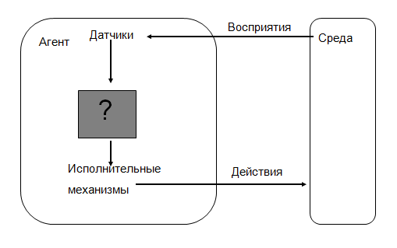
Восприятие – это получение агентом сенсорных данных в любой конкретный момент времени.
Последовательностью актов восприятия агента называют полную историю всего, что было когда-либо воспринято агентом.
Выбор агентом действия в любой конкретный момент времени может зависеть от всей последовательности актов восприятия, наблюдавшихся до этого момента времени. В связи с этим (в частности) при разработке архитектуры реального рационального агента возникает проблема формулирования критериев для определения рационального объема знаний.
Если существует возможность определить, какое действие будет выбрано агентом в ответ на любую возможную последовательность актов восприятия, то можно описать функцию агента, которая отображает любую конкретную последовательность актов восприятия на некоторое действие. Понятие функции подразумевает абстрактное математическое описание, что отличает её от реализации, действующей в рамках архитектуры агента, которая называется программой агента. При разработке реального рационального агента – это два направления усилий разработчика.
В любом случае встает задача построения спецификации:
- описание среды
- датчики
- исполнительные механизмы
- критерии успеха
Рациональным называется такой агент, который для каждой возможной последовательности актов восприятия выберет действие, которое, как ожидается, максимизирует его показатели производительности, с учетом всех встроенных знаний, которыми он обладает.

Проблемная среда — PEAS (Performance, Environment, Actuators, Sensors):
- производительность,
- среда,
- исполнительные механизмы,
- датчики

Свойства проблемной среды
- Полностью наблюдаемая или частично наблюдаемая (если датчики агента предоставляют ему доступ к полной информации о состоянии среды в каждый момент времени, то такая проблемная среда называется полностью наблюдаемой)
- Детерминированная или стохастическая (если следующее состояние среды полностью определяется текущим состоянием и действием, выполненным агентом, то такая среда называется детерминированной; в противном случае она является стохастической)
- Эпизодическая или последовательная (в эпизодической проблемной среде опыт агента состоит из неразрывных эпизодов; каждый эпизод включает в себя восприятие среды агентом, а затем выполнение одного действия; при этом следующий эпизод не зависит от действий, предпринятых в предыдущих эпизодах)
- Статическая или динамическая (если среда может измениться в ходе того, как агент выбирает очередное действие, то такая среда называется динамической для данного агента; в противном случае она является статической)
- Дискретная или непрерывная (различие между дискретными и непрерывными вариантами среды может относиться к состоянию среды, способу учета времени, а также восприятиям и действиям агента)
Очевидно, что интеллектуальные задачи чаще встречаются в наиболее трудных случаях проблемной среды. Но тут обнадеживает принцип поэтапности и разбиения задачи на более мелкие. Можно провести аналогию с человеческим организмом. Мы можем сознательно управлять нашими движениями, но подавляющее большинство совершаем бессознательно. Если бы человек постоянно думал, как нужно ходить, он бы только этим и занимался! Поэтому на данном этапе я вижу свою работу в том, чтобы находить участки работы в существующих информационных системах и применять в них какие-то элементы систем искусственного интеллекта, причем искать по возможности лучше самые простые случаи проблемной среды.

В литературе упоминаются различные виды агентов

Виды агентов
- простые рефлексные агенты (выбирают действия на основе текущего акта восприятия, игнорируя всю остальную историю актов восприятия);

- рефлексные агенты, основанные на модели (агент поддерживает своего рода внутреннее состояние или модель мира, такая модель подразумевает частичную информацию двух видов: информация о том, как мир изменяется независимо от агента + информация о том, как влияют на мир собственные действия агента);
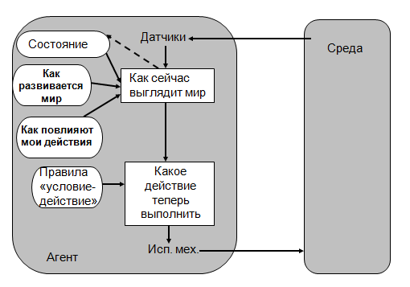
- агенты, действующие на основе цели
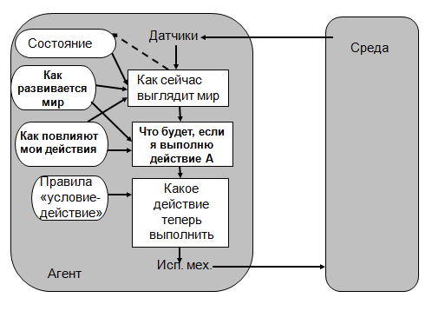
- агенты, действующие на основе полезности
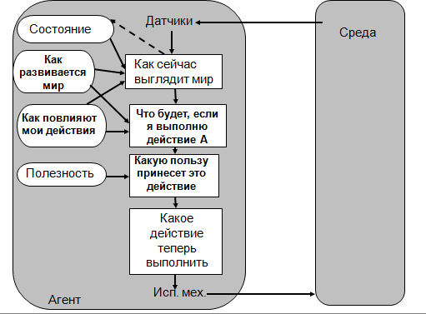

Обучающиеся агенты

Как ранее уже упоминалось для проектирования рационального агента важно реализовать функцию его обучения, в связи с этим структура такого агента может подразделяться на четыре концептуальных компонента изображенных на схеме ниже. Наиболее важное различие между обучающим компонентом, который отвечает за внесение усовершенствований, и производительным компонентом, который обеспечивает выбор внешних действий. Производительным компонентом является то, что до сих пор в предыдущем разделе рассматривалось в качестве всего агента: он получает воспринимаемую информацию и принимает решение о выполнении действий. Обучающий компонент использует информацию обратной связи от критика с оценкой того, как действует агент, и определяет, каким образом должен быть модифицирован производительный компонент для того, чтобы успешнее действовал в будущем
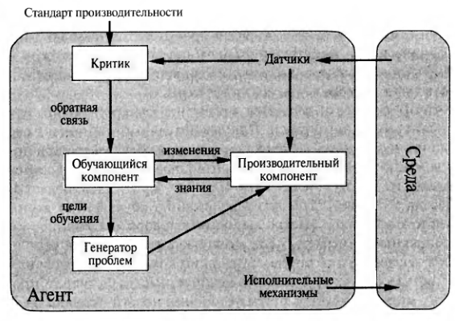
Проект обучающего компонента во многом зависит от проекта производительного компонента. Осуществляя попытку спроектировать агента, который обучается определенным способностям, необходимо прежде всего стремиться найти ответ на вопрос: “Какого рода производительный компонент потребуется моему агенту после того, как он будет обучен тому, как выполнять свои функции?”, а не на вопрос “Как приступить к решению задачи обучения его выполнению этих функций?” После того как спроектирован сам агент, можно приступать к конструированию обучающих механизмов, позволяющих усовершенствовать любую часть этого агента.
Критик сообщает обучающему компоненту, насколько хорошо действует агент с учетом постоянного стандарта производительности. Критик необходим, поскольку сами результаты восприятия не дают никаких указаний на то, успешно ли действует агент. Важно, чтобы стандарт производительности был постоянным. В принципе этот стандарт следует рассматривать как полностью внешний по отношению к агенту, поскольку агент не должен иметь возможности его модифицировать так, чтобы он в большей степени соответствовал его собственному поведению
Последним компонентом обучающегося агента является генератор проблем. Его задача состоит в том, чтобы предлагать действия, которые должны привести к получению нового информативного опыта. Дело в том, что если производительный компонент предоставлен самому себе, то продолжает выполнять действия, которые являются наилучшими с точки зрения того, что он знает. Но если агент готов к тому, чтобы немного поэкспериментировать и в кратковременной перспективе выполнять действия, которые, возможно, окажутся не совсем оптимальными, то он может обнаружить гораздо более лучшие действия с точки зрении долговременной перспективы. Генератор проблем предназначен именно для того, чтобы предлагать такие исследовательские действия.

Вывод

Понятие ”искусственный интеллект” зародилось из идеи, что компьютер может действовать подобно человеку и если человек-экзаменатор не сможет распознать в собеседнике машину, то такой компьютер (запрограммированный на использование теста Тьюринга) можно считать искусственным интеллектом. Следующим был подход, основанный на когнитивном моделировании, затем последовал подход, основанный на законах мышления. Три первоначальных этапа подготовили взгляд на искусственный интеллект, как на науку проектирования рациональных агентов. Такой подход имеет ряд преимуществ, главным из которых является его перспективность в связи с тем, что стандарт рациональности четко определен и полностью обобщен. Далее в работе сделан обзор понятия рационального агента с описанием возможных проблемных сред и видов агентов. Изложение теории сопровождалось размышлениями над возможностью проектирования рационального агента, который помогал бы пользователю в выборе товаров (помощник потребителя). Дополнительно к прослушанным лекциям были изучены часть материалов из книги Стюарта Рассела (первые 2 главы) и часть материалов из двух рекомендованных интернет-курсов на площадке intuit.ru

Список литературы
- Учебно-методический комплекс системы искусственного интеллекта
(http://unesco.kemsu.ru/study_work/method.htm)
- Рассел С., Норвиг П. Искусственный интеллект: современный подход [Текст]/ С.Рассел - М: Издательский дом "Вильямс", 2007. – 1408 c.
- Сотник С.Л., Проектирование систем искусственного интеллекта [Электронный ресурс]/ С.Л. Сотник – Интернет-университет информационных технологий (http://www.intuit.ru/department/expert/artintell/).
- Яхъяева Г.Э., Основы теории нечетких множеств [Электронный ресурс]/ Г.Э. Яхъяева – Интернет-университет информационных технологий (http://www.intuit.ru/department/ds/fuzzysets/).
- Статья Геннадий Осипов ИСКУССТВЕННЫЙ ИНТЕЛЛЕКТ: СОСТОЯНИЕ ИССЛЕДОВАНИЙ И ВЗГЛЯД В БУДУЩЕЕ
http://www.raai.org/about/persons/osipov/pages/ai/ai.html
- Статья Робот-помощник Ашманова на русскоязычном тесте Тьюринга. Технология Инфов
http://habrahabr.ru/company/lexy/blog/257037/

